Информационное сообщение
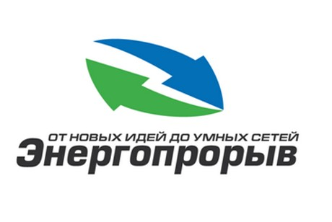
ПАО «Россети» объявило о начале Всероссийского конкурса инновационных проектов и разработок в сфере умной энергетики «Энергопрорыв-2016».
Конкурс направлен на поиск и привлечение специалистов к решению конкретных научно-технических и инновационных задач в интересах ПАО «Россети». Особый интерес представляет участие в конкурсе работников ДЗО ПАО «Россети».
В 2016 году двумя ключевым направлениями конкурса «Энергопрорыв» становятся построение нового формата электроэнергетики – сети обмена энергией между «умными» устройствами – и повышения финансовой эффективности электрических сетей за счет ее интеллектуализации. В первом направлении мы ищем новые возможности энергетики в появлении новых рынков и потребностей, во втором – в более эффективном использовании действующих активов и оборудования. Поэтому в 2016 году на конкурсе «Энергопрорыв» рассматриваются новые технические решения и проектные работы двух типов: технологии прорыва и улучшающие технологии.
Темы трека «Технология прорыва»:
- Создание умного потребителя
- Платформы и приложения гибких интеллектуальных сетей.
- Формирование интеллектуальных микросетей и их интеграция с энергосистемой.
- Интеграция энергетики и других систем и инфраструктур.
- Сетевые накопители электроэнергии.
- «Умный город» и управление им.

Темы трека «Улучшающие технологии»:
- Снижение потерь в распределительных сетях
- Продление срока службы сетевого оборудования
- Повышение надежности и качества передачи электроэнергии
- Новая выгода и услуги для потребителей
- Интеллектуализация городской инфраструктуры
Участие в конкурсе «Энергопрорыв-2016» позволит специалистам реализовать свои проекты при содействии ПАО «Россети», получить грант от Фонда «Сколково», презентовать на специализированных площадках свой проект потенциальным инвесторам и институтам развития.
Зарегистрироваться и подать заявку на участие необходимо до 30 июня на портале www.gridology.ru
Финалисты будут определены в сентябре 2016 года на экспертной сессии, которая будет организована на базе Гиперкуба Сколково. Победители определятся в результате рассмотрения дорожных карт реализации проектов-финалистов в октябре в рамках форума «RuGrids-Electro-2016».
Подробнее о конкурсе: www.gridology.ru

